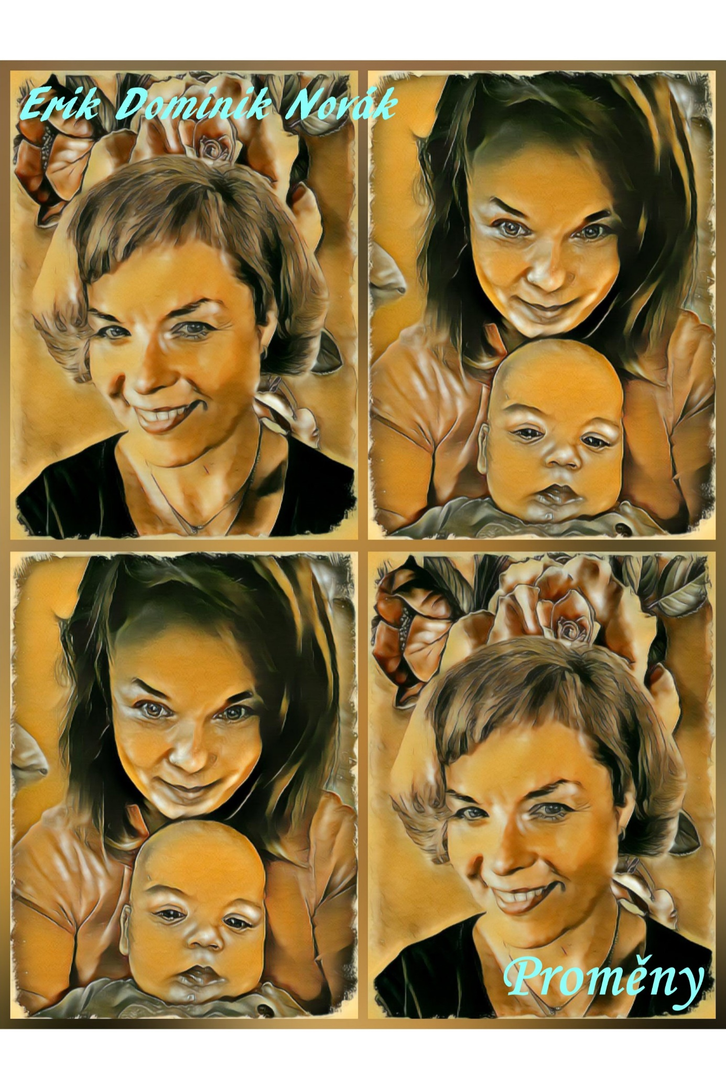
PROMĚNY

Za mojí proměnou stojí i Tvůj dech,
Tys řekl mi pojednou, „Tys byla v mých snech“

Pro moji proměnu hoří svíce v nás,
Tys řekl mi pojednou, „Má milá, vzkvétáš jak klas,

a mne se zdá,

že pro jinou proměnu není značky „Stůj,“
já nesměním za jinou svou rozkvetlou túj“

… A mne se zdá,

že zahoří zas plamínek nejen v mých snech
Dál povídej, ku mne se znej, zas měj mužný dech

Zahořím, zahoříš, a mne
se zdá,

jak říkáš mi zas, „Kvítku v okvětí,
přišel zimy čas, leč ten, jen proletí

Pak hejno labutí, i křehká křídla vran,
zas otevřou Tvoje okvětí jen mne do všech bran

A Ty stále, a zas, budeš
jen má“

ŽE DÁL SE MNOU POČÍTÁŠ

Že dál se mnou počítáš,
sté namaluj moji tvář
A do ní jen sladký slabikář,
má lásko

K nebi dále stoupá dým
z fotek, jehož víc nespatřím –
„Já dnes pouze pro Tebe dýchám, a jen s Tebou sním,
věz, Krásko“

Že dál se mnou počítáš,
dej mi tvář, a dej mi snář
A dej mi do vínku své dítě

My poté radost, i strasti si užijem,
Ty osuš plen, vezmi nás ven
A jen nad příkrým příkrovem
splétej své sítě –

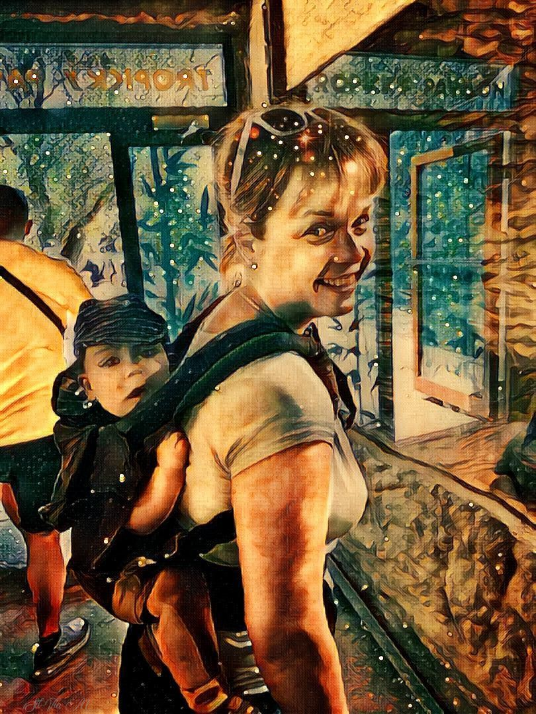

JÁ POSTAVÍM STAN

Já postavím stan, opodál dům,
deku už mám, tam na prahu strání
Ten dům, deku, i stan, jak jen já Tebe znám,
to vše dávno mám jen pro milování

Já zatáhnu síť, Ty do ní se chyť,
jen bez pout, a honosných mříží
Ty máš právo přát si, i chtít, a já, u téhož chci být,
sté spoj za nitkou nit, už Měsíc se blíží

Já mám už svůj stan, opodál dům,
jen deka kdesi se vznáší
A slovo mé je pevné, jak trám, a když uvolním lan,
jen tehdy, za Tebou se práší

MARNÉ JE BÁSNIT O MARNOSTI

Marné je, držet se odříkání,
od všeho brát jenom půl
To já, když svírám dlaň ve své dlani,
tu druhou chci, jak sůl

Marné je, stláti půli lůžka,
vždy, když odcházíš
Já připadám si, jak psí knížka,
byť déle o mne víš

Marné je básnit o marnosti,
marné je, jít z města ven
Sic je to možná z pouhé posedlosti,
Ty za muže mne už si vem –

PŘED TEBOU UTÍKÁM

Před Tebou utíkám
do skrýše za stěnou,
leč tam se neschovám,
ba ani pod pěnou

Před Tebou stydím se,
a skrývám vyznání
Málo však mýlím se
v krůčcích svých s váháním

Tys přišel nečekán,
já plna zklamání
Pevně však stojí trám,
i jeho stavení

Tak, stav se zítra zas,
a věz, že i můj hlas
zlehka se obmění –

Před Tebou utíkám,
byť nyní máš můj klíč
Tys přišel nečekán,
a já, poznala bič

Zítra smíš lůžko mé,
i pěny odhrnout
Až přijde poledne,
city mne zahrnout

Poté já jako splav
povolím v myšlenkách
Ty, sousedy mé zdrav,
již smíš přes jejich práh

A stav se zítra zas,
a nejen pro můj hlas
nehledej na mapách –

Kolébku nachystej,
než přijde listopad,
do skříně kufr dej,
a sklízej jen náš sad

Zvony nám vyzvání,
my dnes jsme oddáni,
a osud Tvůj, je jen
mne hřát –

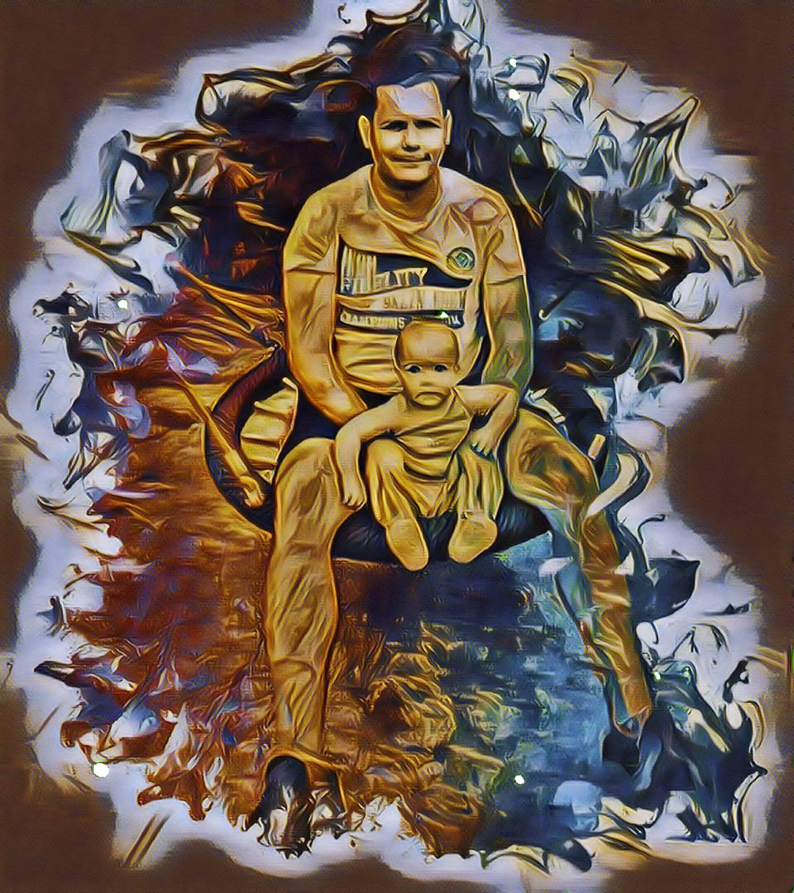

. . .

JEN PRO TEBE S LÁSKOU já otvírám krám,
máš právo přát si vše, co jen přát si chceš
Já za směšnou částku i sebe Ti dám,
a snad nebude vadit Ti má mírná pleš

Jen pro Tebe, a pro lásku k úplňku,
já zavírám až ráno v šest
Ty vezmi s sebou víno, ba i meduňku,
já jen přímý jsem, a můj krám s láskou, to není lest
. . .

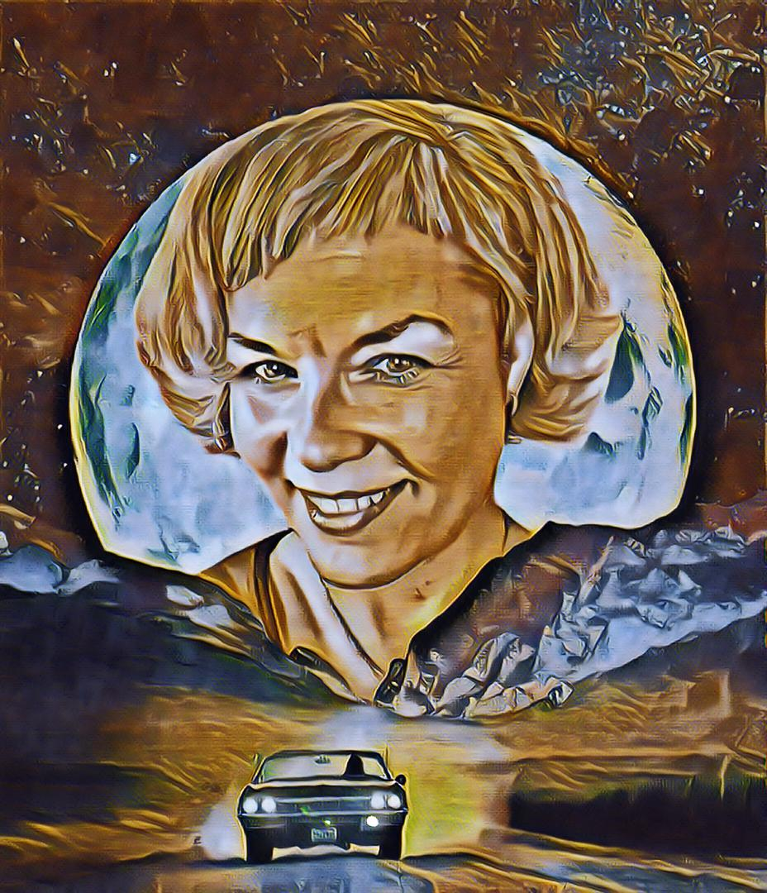

. . .

POVĚZ MI, MILÝ TONÍČKU,
jaký je batolecí svět
A kdypak si zavážeš tkaničku,
já měnil bych s Tebou, a hned

Pověz mi, dítě nevinný,
co děláš, jakpak se máš
Tebe nemusí trápit hodiny,
jen neměň svou upřímnou tvář
. . .

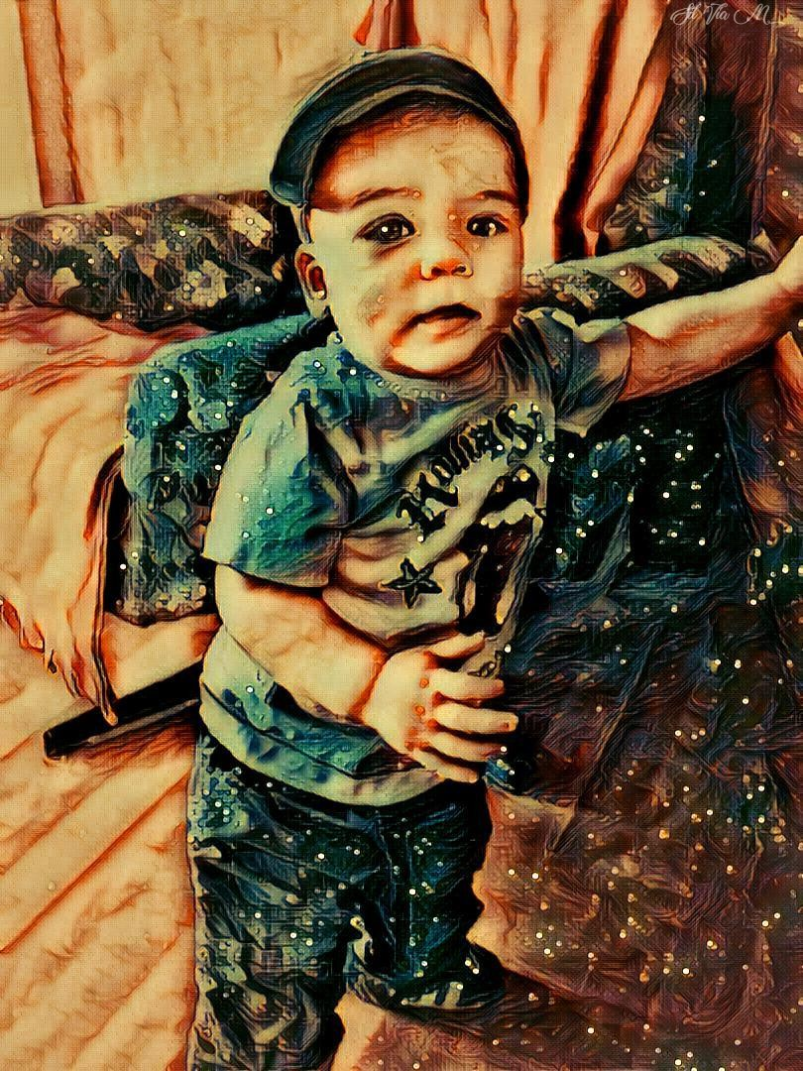

ZÍTRA ZAS PŘIJDE MÁJ

Posunout hodiny zkoušíš,
ústa jsou němá
A téměř s jistotou víš,
že on se nezastaví

S fotkou nerada se loučíš,
v životě Tvém přišla změna
Dnes jiného hledat si smíš,
duše Tvá již nechuraví

Posunout hodiny zkoušíš,
z popela sbíráš
obličej, jenž neshořel
snad jen náhodou

I s ním se pomalu loučíš,
leč, déle jej svíráš
On sladké písně Ti pěl,
a Tys, byla nad vodou

Ale podívej, těch pár chvil je dávno pryč,
dnes jinému povídej, že znáš cukr, i bič

Podívej, kolik pohledných je v sále,
Ty nepřeber, však rozhodně dále neotálej

Podívej, on má srdce, i tvář,
Ty za ruku, holka, jej vem,
a dál se snaž –

Hodiny poleví v půli,
nepokoj běží
Ty máš pevnou vůli,
běž osudu vstříc

Jen lůžko za noci Vás půlí,
leč, z večera, stěží
Vítalas jej chlebem, a solí,
a on, nechtěl víc

Hodiny poleví v půli,
a slůvka přímá
dnes jsou tím chlebem, i solí,
dál svou píseň hraj

I on přidá svou pevnou vůli,
a slunce noc stíná
Co bylo, dávno nebolí,
a se vším, co k témuž patří,

zítra zas přijde
máj –

. . .

TY JEDNOU JSI POUPĚ, jindy růže,
však nikdy neodkvétáš pro můj klid
Z večera mi říkej, „Milý, můžeš,
vzít si, co jiný nemůže mít“

Ty jednou jsi slečna, jindy dáma,
dle okolností, které nastanou
A nejen dnes, do světa roznesla se zpráva,
že poupě, i růže, se mnou dál zůstanou
. . .

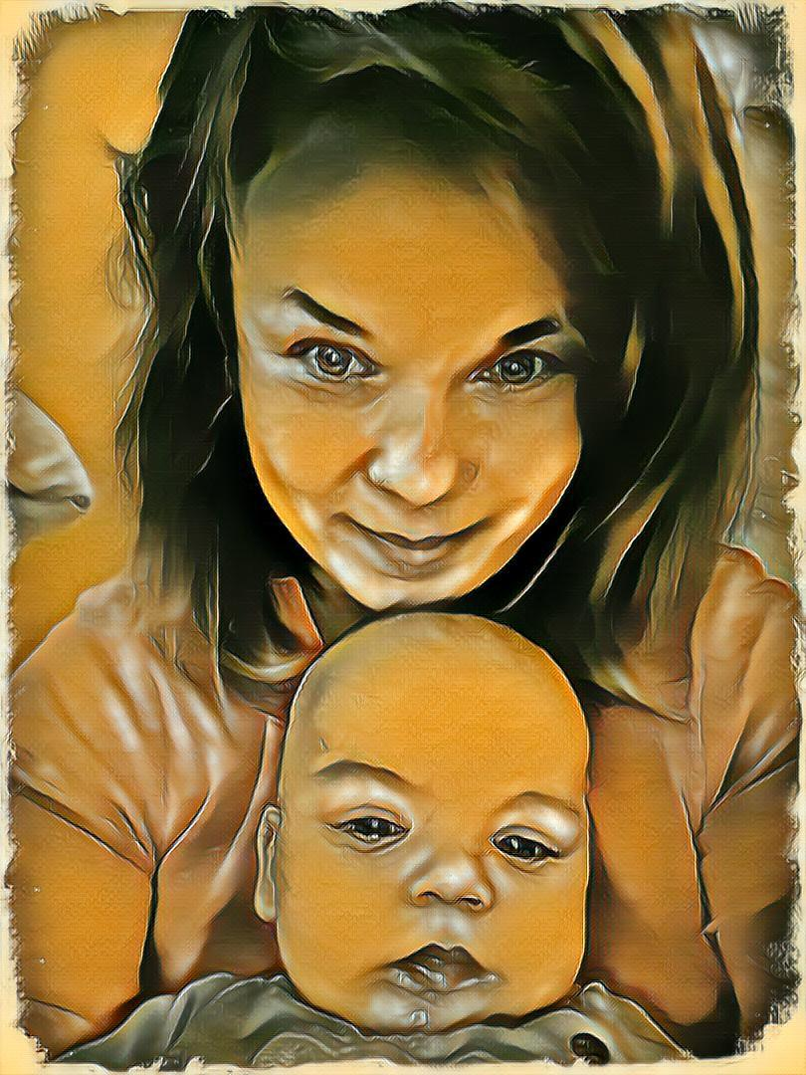

TY K SVÉMU KLÍNU

Ty k svému klínu kytaru dej,
a ke všem tónům správná slůvka měj
Byť ve své písni nepořešíš
kuře v líhni, sté i tak dál piš

Ty pro kytaru již nalezls song,
o drahém baru, o tom, že jsi plonk
Věř mi však, že daleko lépe zní
slůvka jen z lásky, a to po většinu dní

Tak dále hraj, a hledej slov, Ty, a já, že jsme pár
Plná je stáj, stojí krov, a dávno zavřel
už bar –

Tvojí kytaře lépe pouzdro svědčí,
a ten Tvůj song, ten nikdy nepofrčí
Leč, dál piš můj děj, a ke mne se znej
Sic nejsi Mozart, Ty nejsi ani zlej –

STÉ, PO TVÝCH SLOVECH

Sté, po Tvých slovech, až tají se dech,
sté další věty si nech, a odnes si na zádech,
s čímž jsi můj práh překročil, a byl by to jistý cíl

Já měla víru v nás dva, a teď je jiná Tvá,
Tys myslel, že je to hra, jenže ne vzájemná –
Já jen s Tebou rodinu chtěla, a teď zlomená jsem celá

Sté, po Tvých slovech, já mám bol na křídlech,
má duše hledá svůj klid, Tobě již neřeknu, „Přijď,“
Ty zavři za sebou bránu, a měj se, třebas v Pánu –

. . .

JÁ NEJSEM ŽÁDNÁ TVÁ „Hej,“ nebo „Počkej,“
Ty říkej mi jménem, pak bude vše O.K.
Já nejsem Tvá kámoška z první třídy,
a jen první třída, to jsem já –

Ty, říkej mi jménem, Tys Milan, já Katka,
když máš slůvko vlídné, smíš na mne se mačkat
A byť jiný delší čas po mne slídí,
říkej mi jménem, pak budu jen Tvá –
. . .



ZLATÁ LIŠKA

Ty v náručí svíráš malého smíška,
a sama jsi liška ze zlata
Co dnes večer poví mu dětská knížka,
že nejen v ráji rostou poupata

Některé dny jsou za Tebou, a jiné přijdou,
a nejen fotka Tvá dál leskne se
Tu, až Tvé děti jednou najdou,
poví Ti, „Mámo, usměj se“

Smíšek v Tvém náručí, i dětská knížka,
dnes leží v jiných postelích
Leč, Ty budeš dál zlatá liška,
a Tobě vždy nejlépe slušet bude smích

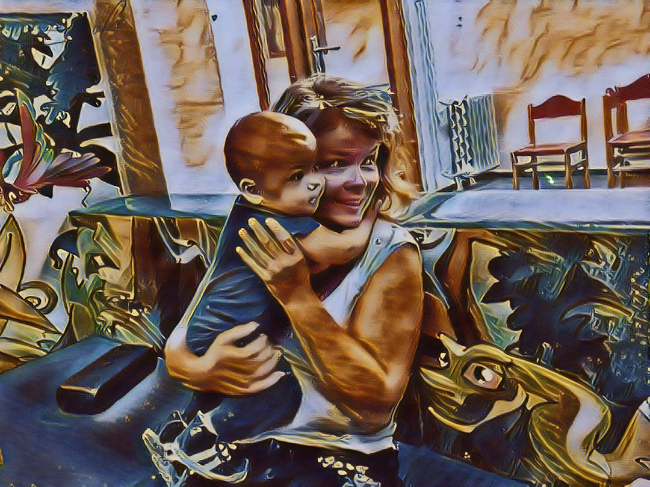

POSLEDNÍ

Poslední muž otevřel ústa,
a teď duši má černou
Víc nepohlédneš na známá místa,
Ty nejen jim chtělas být věrnou

Poslední, jenž v řadě stál první,
on mýlil se, když řekl, že svítá
Ty, více nechoď k neznámé tůni,
Tvůj neznámý dál tamtéž se zmítá

a brzy půjde spát –

V oblaka uléhá, dnes smrt je rychlá, jak splav,
jenž pokryl luk, i luhů

Dnes nikdo Ti nemává, Ty stihneš tak akorát
sbalit žerď z hvězd,
a pruhů –

Poslední již minulo léto,
Ty naposled vidíš talíř
Na něm jen drobků, a na stole, bláto,
v kapse poslední halíř

Dnes naposled Ty zůstaň mi věrnou,
k čemu bylo nám hvězd, a pruhů
Já otvírám ústa, prý též duši mám černou,
a karmu svou, plnou

dluhů –

NEOHLÍŽEJ SE

Neodmítej svým smutným pohledem,
co jako žena měla bys brát
Jen pro květ z květů teď květy nese sem
ten, který chce jen Tvou píseň hrát

Neodmítej splav sladkých polibků,
nedívej se na svět jen v tmách
Tys měla poznat smršť vroucích prožitků,
a zatím na podlaze jen třídíš hrách –

Proud svěží Ty zvládáš stěží,
v Tobě zmýlila se jedna z víl
Sám Bůh teď napravit běží,
co je důsledkem pár hořkých chvil –

Neohlížej se, a stáhni oponu,
když zmýlila se jedna z Tvých víl
Víčka si namaluj, do vlasů dej sponu,
již před vrátky stojí Tvůj cíl –

DEJ MI RUKU

Ty ruku mi dej,
a buď mi věrnou
Já za to Ti dám
též lásku pevnou, jak trám

Ty ruku mi dej,
smaž z oblohy černou
Já za to Ti dám
klíč od nebeských bran

Ty, pojď na mou hruď,
a sladce mne líbej
Mám na Tebe chuť,
ať v tom nejsem sám

A buď, jak buď,
mou přízeň si hlídej
I Tobě stoupá rtuť,
a jen pro dva je stan –

KDYŽ KRÁČÍŠ ZA ŠTĚSTÍM

Když kráčíš za štěstím,
vše bývá jen sázka z bolesti,
a žádná vysoká částka nevěstí,
zda cest si proklestíš

Když kráčíš samotnou,
obklopen hrází, a temnotou,
Ty na štěstí sázíš jako troud,
a pak, dle pověstí,

zkoušíš se ptát, kterou stezkou dát se máš
Já můžu Ti přát srdéčko
stálé

To, které máš si brát, pak mne jen zamáváš
A sté jen Tobě, a jí, menuet budou hrát

Teď parket je Váš, a ticho
je v sále –

Když kráčíš za štěstím,
nenech se vést jen pověstí
Na cestu ptej se pocestných
Nechť jen královna Tvá, má

i svého krále –

. . .

LÁSKO, NESCHOVÁVEJ SE do peřin,
já toužím vidět i Tvůj stín
Pro mne jsi země vzdálená,
a na hranici, jest červená

Lásko, odhal mi touhy své,
můj stín před Tebou poklekne
A jen se mnou schul se do peřin,
nechť nejsme jen Ty, a já, náš stín –
. . .

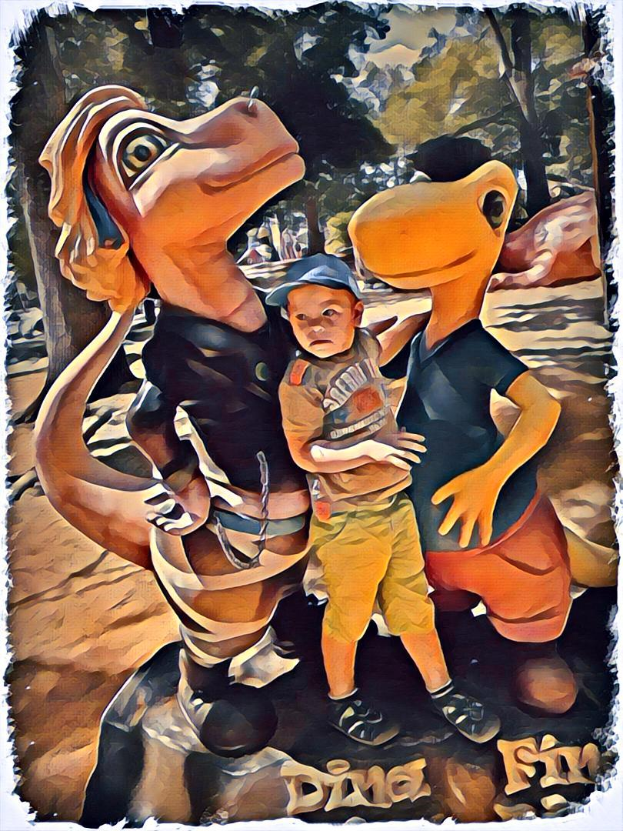

ZEMĚ SE ZTRÁCÍ

Země je šedá, a všude, kam se podíváš,
tvář za tváří bledá, Ty mračny prachu se prodíráš

Země se ztrácí, mráz nepřichází jenom z hor,
leč, jsou i tací, již chválí si ten hladomor

S posledním deštěm
Ty snažíš se umýt svoji tvář,
a chtěl bys ještě
s někým oprášit svůj slabikář

Když slůvka dojdou,
marné je, myslet si cokoli
S posledním deštěm
Ty naposled tvář si oholíš –

Země je šedá, prázdná jsou mračna, i slabikář
Jsi bez oběda, a večeři, tu už jinde si dáš

Země se ztrácí, Ty v pološeru stoupáš výš
Leč, jsou i tací, které tam, nahoře,

nespatříš –

Z TVÉ TVÁŘE BOHYNĚ

Z Tvé tváře Bohyně
vzešlo dítko nevinné
Tobě oči se blyští,
a ve Tvé zastávce příští

já skládám pokání,
Tys vzešla z mých snů
Sic marně za Tebou uháním
do konce svých dnů

Z Tvé tváře Bohyně
my můžem i pít
Ty máš dítko nevinné,
a na duši, klid

Z Tvé tváře můžem pít,
a s Tebou, dobře se mít
A Tebe já, nejen pro to dítko nevinné,
za ženu chci si vzít –

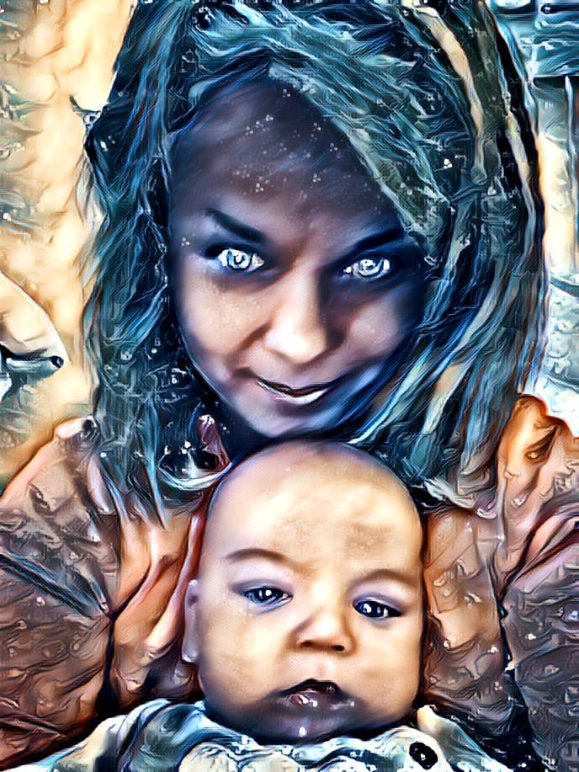
ZAVÍREJ SVÁ VÍČKA

Zas víčka máš zavřená,
ve svém snu mlčky hloubáš
V něm jsme jen Ty, a já,
Ty do ticha na mne se koukáš

Zas přemítáš, jak se zdá,
o tom, co se Ti zdálo
A ještě chvíli víčka měj zavřená,
leč, chápej, že není málo,

že i Tvé sny dál se plní
Že chráním Tě, jdeš-li trním –

Zas zavírej víčka svá,
já chci se dívat
Leč, i bdělá buď pro dítka Tvá,
dál chtěj jim zpívat,

že i Tvé sny dál se plní
Že chráníš je, jdou-li trním –

S rozbřeskem přichází opět čas
na Tvé sliby
A že nejen ve snu, co slíbíš, i uděláš,
mne se líbí –

Sté, zas zavírej víčka svá,
já chci se dívat
A nejen s každým rozbřeskem, pusu Ti dát,
a nejlépe, hnedle

třikrát –

. . .

STŘELEC DÁVNO UVOLNIL prak,
a k zemi padl mohutný pták –
Tak dávno mizí sokoli,
a já, divím se, že Tebe to nebolí

Až jednou střelec mine cíl,
pozor dej, aby Ty ses v cestě své nezmýlil
On, ať již má v ruce kuši, nebo prak,
jiný k zemi se skácí, a nikdy nebude držet jej naopak
. . .

LÁSKO, MNE SE ZARUČ

Víš, lásko má, mne se zaruč,
že já smím být dál v Tvém objetí
Tak prázdná byla moje náruč,
a teď delší čas nedýchám dojetím

Kvítku můj, pomněnko z pouště,
Tobě já vláhy dám, Ty dej mne vůni svou
Jen nemyl se, já nejsem žádné klíště,
sic jen Ty budeš dále mou potravou –

Tebe jsem hledal, Tebe já si přál,
sté, lásko má, buď se mnou
dál –

Víš, lásko má, ratolest míru,
složená z bílých obláčků,
nechť krášlí dál i Tvoji auru,
a jen Ty, o lásce uč všech nováčků –

UŽ JEN PRO TEN POCIT

Povídej, jaký jsi měl den,
povídej, obejmi mne v bocích
Poté vezmi mne ven,
pojď se mnou létem, i chladnou nocí

Má lásko, mne nepředěláš,
a jen Tobě já dávám se
celá –

Pojď i nocí, na cestu mi sviť,
a jen se mnou uléhej až k ránu
Polínko přilož, nechť měsíční třpyt
otevře našim dětem bránu

Sté, hledej, jak nejlíp se dát
mají vnoučci ve Tvých stopách
Je nám šedesát,
leč stále se silou v rukách –

Pověz mi, jaký jsi měl den,
povídej, obejmi mne v bocích
Poté vezmi mne ven,
pojď se mnou, už jen pro ten pocit –

LÁSKO, ROZTOČ GRAMOFON

Má lásko, roztoč zas gramofon,
nechť zas zazvoní zvon
všem chmurám, a splínům

Já poté nechám píseň hrát,
jen tu, kterou budeš si přát,
a sté, sic s mírou, oddáme se vínu

A pak, při sklence poslední,
znovu do očí mne pohlédni,
a rozestel lože

A dříve, než půjdeme spát,
buď hrází pro můj splav,
útes, i moře

NECHŤ NEJSME SI CIZÍ

Pověz mi, můj milý, kam fotka Tvá mizí
ve chvíli, kdy jsme si cizí, a prohnilí,
kam fotka Tvá mizí

Já dál hledám Tvou tvář, a marně otáčím
kalendář, sic snahu mám, i Ty se snaž,
nechť nejsme si cizí –

Obrázek Tvůj dávno rám měl,
leč pak Tys mne dlouho neviděl,
zástup slečen jiný Ti záviděl,
a mne, fotka Tvá mizí –

Podívej, můj milý, Ty vrať se aspoň na chvíli,
já dokážu Ti, že ses pomýlil, nechť
nejsme si cizí –

Obrázek Tvůj na římse
teď volným pádem zemi klaní se –
Ty, dones mi jiný, a napřim se,
nechť nejsme si cizí –

PUSŤ SI TŘEBAS AMPLION

Pusť si nahlas třebas amplion,
já, sic uši mám,
a srdce své, velké, jako zvon,
víc nevrátím se k Vám

Dej si třebas velký inzerát
na stránku titulní,
já budu Ti opakovat nastokrát,
„Ty, po jiné, se ohlédni“

Já, sic mám srdce velké, jako zvon,
a v duši své, místa dost,
Tobě již nezvednu ani telefon,
a pro mne, jsi nezvaný host

Sic protiklad k protikladu tíhne snad,
a Tys, tolik měl mne rád,
vedle Tebe já dál nechci usínat,
a Tvoje prádlo prát –

Ty, pusť si nahlas třebas amplion,
dej inzerát na stránku titulní,
leč, věř, že pro nás dva není, „Já, a on,“
a po jiné se ohlédni –

ZVEDNI TELEFON!

Když myšlenky máš hloubavý,
a chceš řešit celou Zem,
Ty, raděj nedívej se na zprávy,
a mne, za ruku vem

Když Země Tě tísní,
a toužíš po jiných planetách,
nechej srdci svému průchod písní
o ženách

Když píseň je kárná,
sté, u mých vrátek zvoň,
a věř, že slůvka o lásce nikdy nejsou marná,
a mne, zvedni už telefon!

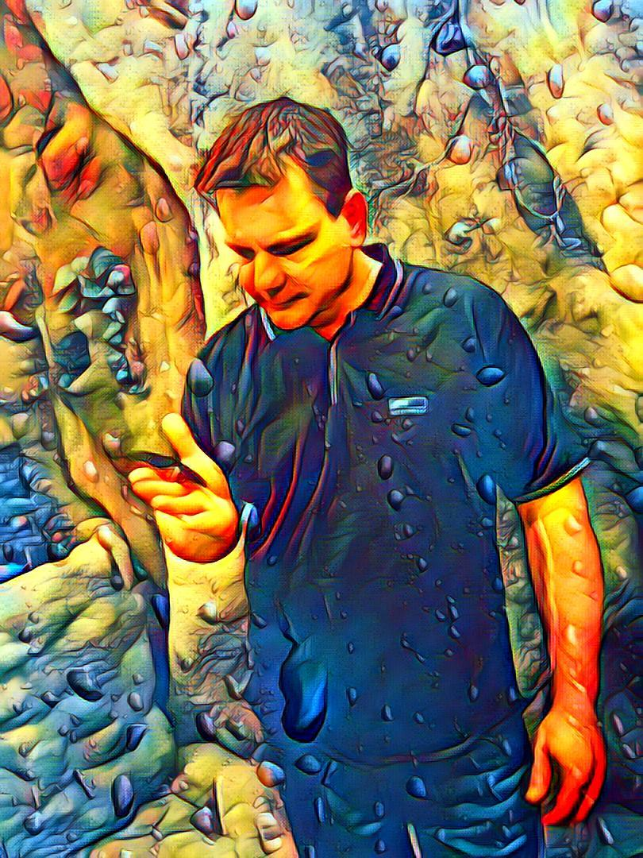

JSI PŮVABNÁ, JSI KRÁSNÁ, JSI HEZKÁ

Ty dávno víš o sobě, že jsi hezká,
já totéž říkat Ti budu, a nejenom dneska
Jsi půvabná, a pocházíš z Česka,
a takhle vidím Tě nejenom já

Mnohým slečnám krása do hlavy stoupá,
leč, Ty i rozum svůj máš, a vůbec nejsi hloupá
Kdo ublíží Ti, na téhož buď nejen vlídným slůvkem skoupá,
Ty rozum svůj máš, a i aura Tvá své kouzlo má

Ať již oblékneš si sukni, nebo džíny,
nejen oči Tvé září, a slunce schová stíny
Ze židle zvedne se, kdo je nad míru
líný,

jsi půvabná, jsi krásná, jsi
hezká,

Ty, pocházíš z Česka, a takhle, vidím Tě
nejenom já –

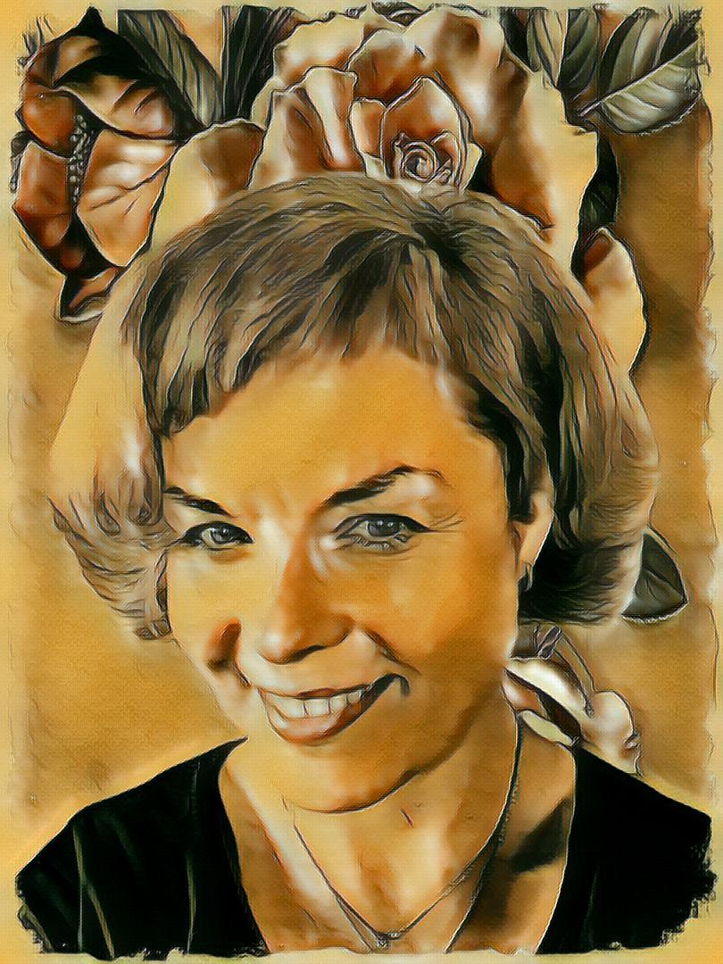
SLŮVKA

Ty opět má slůvka nevnímáš,
ve vedlejším pokoji sám usínáš,
já zase nemám na duši klid,
a stále toužím nejen za ruku vlídně Tě vzít

Jednou přeteče hladina mého pohárku,
a sic zrovna na obloze uvidím Polárku,
já půjdu raději o dům dál,
a hledat budu téhož, kdo by o má přímá slůvka stál

Ty, zamysli se nad sebou,
nám nad propastí růže již nekvetou,
zanedlouho zhasne i Polárka,
a jen trpkého vína je v našich pohárkách

Já půjdu raději o dům dál,
mne jiný již nejen lásku přísahal,
vždyť s Tebou, již hezkou chvíli není, o co stát,
a s Tebou, rodiny se dočkám možná, až mi bude padesát –

ANDĚL

Co mělo být jen Tvou touhou,
a o čem mohls jen léta snít,
dnes osud Ti nadělil cestou dlouhou,
a ten osud, nejen dnes, Ty smíš plnými doušky pít

V cestě zjevil se Ti bílý anděl,
ten anděl dívčího jména má, Ty začínej pole sít
Smíš pít, nalévat smíš, a je Tvůj úděl,
téhož anděla za ženu si vzít

Co mělo být jen Tvou touhou,
a o čem mohls jen léta snít,
dnes osud Ti nadělil cestou dlouhou,
a záleží jen na Vás, zda oba budete chtít

NEMĚJ STRACH

Už dávno veřejně ví se,
kde Slunce nachází se,
leč, já nikdy nevím, kde jsi Ty

Včera prý v tisku stálo,
že Ty zas máš lásky málo,
a kde třeba jich není, látáš záplaty

Už dávno veřejně ví se,
že já z Tebe přemýšlím o okenní římse,
a hasiči, dávno bijí na poplach

Leč, byť mne stačí málo,
já i tak vím, co za totéž by stálo –
Ty, Zdeňko, měj se, a o mne, neměj strach –

OTOČ SVOU TVÁŘ

Otoč svou tvář, a poslouchej, Petro,
sic chyb svých máš, Ty nejsi retro
Můj kalamář teď píše Ti psaní,
že Tobě klaní se pláž, hned při prvním stání

Že soudem Tvým, je nejen dětí vychovat,
potlačit splín, něhu, a lásku dát

A s prvním deštěm všechna okna zavírat,
leč, i klid svůj mít, a nejen
dobře spát –

Otoč svou líc, a vyslechni znovu,
já dal bych Ti víc, sic, pokud mohu
A soudem mým, je Tobě básně psát,
sté, poslouchej, Petro, Tobě já

nikdy

nebudu lhát –

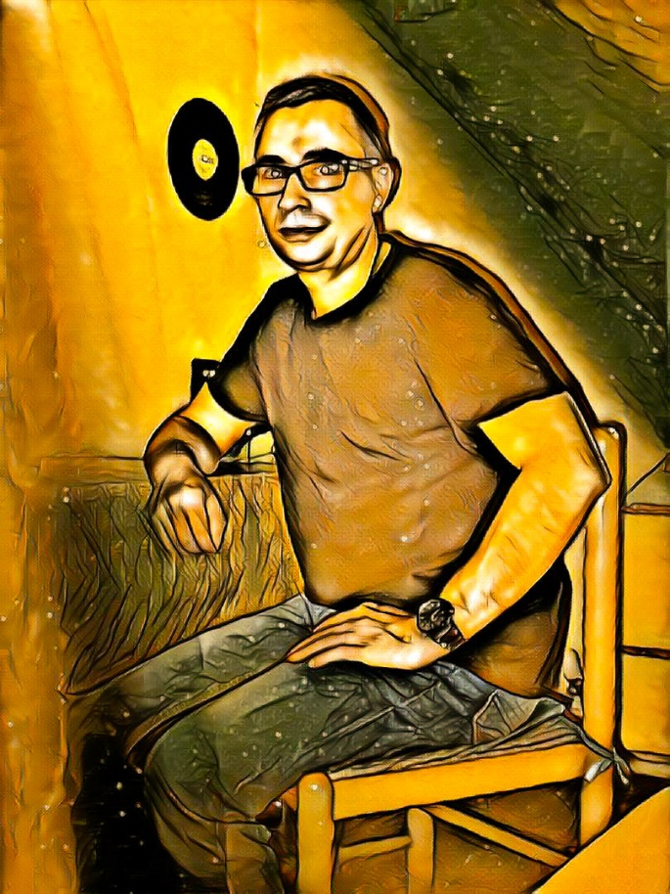
SMÍRČÍ GLEJT

Ty, slyš, a smlouvu piš,
že mne zas ráda uvidíš,
já jen pro Tebe, co jen chceš, mám,
a jen Tobě, po čem toužíš, také
dám

Sté, slyš, a smlouvu piš,
leč, hnedle roztrhat ji smíš,
tehdy, když Ty staneš se mojí odměnou,
a ve Tvém lůžku, nebudu já mít
červenou –

Náš dvacet let starý stan
je dávno roztrhán,
my tehdy byly děti, kteří smí
vzít si první, vzít si poslední –

Avšak, to už je dávno pryč,
tak dnes, Ty, na vědomí, jen mne piš,
že nejen postavíme nový stan,
a mne, nejen k lůžku Tvému,
že bude smírčí glejt
zachován –

STO TISÍC NÁPADŮ

Já mám snad sto tisíc nápadů,
jak projevit v lásce um,
a roztančit celý dům
A vědět dát sousedům,

že smíš Ty mne odhalit chýše své,
že slasti, i strasti, jsou vzájemné
A když přijde poledne,

Ty zas vyjdeš nejen mým chutím vstříc
A i Ty toužíš mít stále víc
Pak vychází půlměsíc

A mne, ani Tobě, nechce se spát,
my přejem si, víc si dát –
Ale musíme ráno vstát
Tak, zase za měsíc –

JEN STÍN KATEDRÁL

Když za okny svítá,
já hledám Tě dál
Ručička v hodinách lítá,
leč, můj čas, tak dlouho stál

Když večer se mnou se loučíš,
není sladkého probuzení
Ty přicházíš, a zase se ztrácíš,
spoustu dní

Ty, pověz mi, Věrko,
proč já za ženu Tebe si bral
Že Ty duši nemáš mělkou,
tehdy měřil nám stín katedrál

Ručička v hodinách lítá,
ale Tebe, se nedovolám
A ať již stmívá se, nebo svítá,
bude tu dále jen stín katedrál –

ZAHOĎ SVOU MINULOST

Zahoď svou temnou minulost,
na jiné přestaň míti zlost
Ty soud svůj strojíš,
kříže se bojíš,
cizí není Ti hrabivost

Potěš kvítkem mou maličkost,
tam, kde se bortí, stavěj most
Běž jiným směrem,
do péče byl Tobě svěřen
ten, který zná jen nevinnost

Tobě já vrátek zotvírám,
ba i s Tvým synkem, mám svůj plán
On, matky již nemá,
ústa má němá,
a věř, já neznám lhostejnost

JEN ZA MĚSÍČNÍ ZÁŘE

Jen za měsíční záře vlasy Ti rozcuchám,
já divoch jsem, i blázen, co poznal jednu z dam,
a té splní první, poslední, ať již v poledne, či ráno v šest,
a když Měsíc je již pobledlý, jen ji domů na rukou chce si nést

Leč, nejen za měsíční záře, Ty říkej mi, „Můj příteli,“
pak blázen sejde na Zem, šrámy se zacelí
A ať již je, či není, Měsíc pobledlý, ať již já jsem, či nejsem, nečekán,
má lásko, Ty říkej mi, „Můj příteli,“ vždyť já chci jen jednu z dam

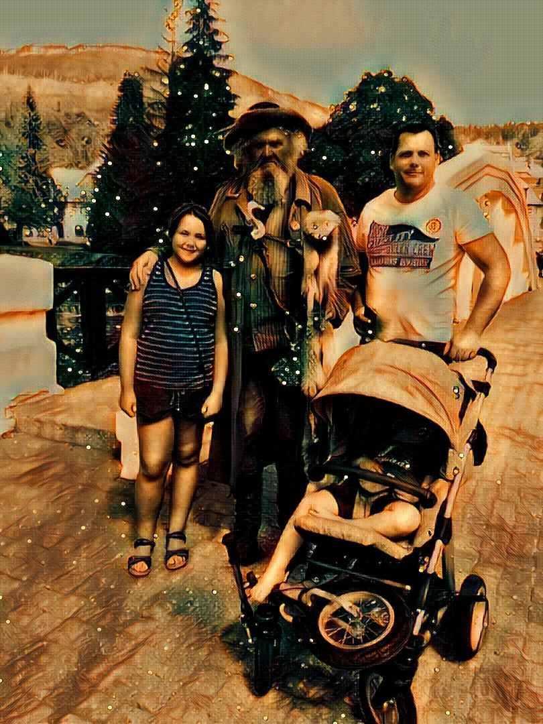

PADÁ TI DO VLASŮ KVĚT

Padá Ti do vlasů květ,
Ty hledáš, Tobě otevírá se svět
Ty, neznámou příčinou,
hledáš lesem, i pustinou

Hledáš, a máš ve vlasech květ
Ty zběláš, nemáš-li všechno, a hned
Tobě otevírá se svět jen klíční štěrbinou,
Tobě vše nové, jest neznámou krajinou

Ruka, která rámě Ti dá,
i on si zvyká, že za štěrbinou jste dva
Ty, a on, učíš se znát,
učíte se doušky lásky brát, i dát

Padá Ti do vlasů květ
Ty, a on, chcete mít všechno, a hned
Ty, nedej se zmást,
leč, žádnou chvilku, snaž se nepropást

TY VÍŠ

Ty víš, jak já mám Tě ráda,
a jsem zoufalá, když Tvoje slůvka troufalá
teď říkaj mi, „Má lásko, strádám,
když já toužím po Tobě, Ty jsi opět ospalá,

a naši loď opustil lodivod,
mne lhostejnost Tvá není vhod,
a z ložnice, smyl našich stop,
kdo do mysli mé dnes se vkrádá“

Ty víš, že já jsem stále stejná,
jsem věrná, a všimneš-li si jen, já jsem jenom Tvým majetkem
Sic Ty již ne, jsem mince berná,
Tys zavřel vrátka, a mne zamáváš jen za plůtkem

Tak opustil naši loď lodivod,
a já, ptám se, kdo mne přijde vhod
Já s Tebou plula o závod,
dnes, rána má, jsou černá

Já nejsem již Tvým přínosem,
a snad půjdu někdy za hlasem,
jenž řekne mi, že stále vnadná jsem,
a i on, lásku svou mi dá –

TO TI POVÍDÁM

To Ti povídám,
že já vůbec Tě nesoudím,
když výraz Tvůj tíhne ke kyselým okurkám

Když již úsměv ve tváři Ti vyloudím,
všech svých strastí raději popírám

Pak, jak se zdá,
i lednová rána jsou Ti příjemná
A zdá se, že sen není klam,

sté, i líc k líci, není hra
Já na lících se červenám

Sté, lásko, nejen mou na Tvou líc,
my dejme si víc,
a poleť se mnou ke hvězdám –

Vždyť já s jiným dávno netančím,
a svět můj, dávno je jinačí
A mne nevadí, že nejen boty mne se
promáčí –

Když Ty mne máš rád, já ráda Tě mám,
tak, poleť se mnou

ke hvězdám –

. . .

DŘÍVE, NEŽLI PŘIJDE máj,
my rozšíříme stáj,
ba i Ty, jablůňko, zraj,
a Ty, můj milý, nechť Tobě prstýnek daj

Dají prstýnek dlaně mé
Já mám své louky zelené
Sté, dříve, nežli přijde máj,
nechť nejen dlaně mé, nejen prstýnek Ti daj –
. . .

BÝVALS MOU PROMĚNOU

Bývals mou proměnou, a pak Ti došel dech,
odešels za jinou, tak rady si nech,

Ty nevidíš, a nesplníš, oč žádám
já –

Byls hrází na duši, mne řeka unáší,
sic sám víš, že mne nesluší poloprázdná tma

Teď ani lůžko mé netuší, kde je tvář
Tvá –

Bývals mou proměnou, postoj můj mění se,
odešels za jinou, a květy na římse

nevidí, nesplní, oč žádám
já –

Byls hrází na duši, byls mojí proměnou,
mne řeka unáší poloprázdnou tmou

Teď lůžko mé netuší, kde je tvář
má –

SRDCE MÉ NEPLÁČE, ALE

Srdce mé nepláče, ale brečí,
já včera byla něčí, a pak se něco stalo

Teď jsem o polovinu lehčí, kdo zírá na mne zvenčí,
již asi tuší, že v mysli Tvé kolečko se polámalo

Srdce mé bylo si tolik jisté, teď bloudí listem,
tím, ve kterém se nejen psalo,

že Ty budeš mít ve všem systém, ale pak
něco zaskřípalo –

Srdce mé sténá, buší, brečí,
já byla něčí, teď hřebík jsem v potravině

A kdo zírá na mne zvenčí, já připadám mu tenčí,
leč ví, že není stezky jiné –

Srdce mé bylo si tolik jisté, takže já příště,
nežli kolečko by se polámalo,

až přijde jiný, zamávám oddacím listem, a řeknu,
„Alou,

já již opakovat nechci, co jednou již
se stalo“ –

HLADIT MNE SMÍŠ

Dneska mne pohladit smíš,
já s Tebou dávno si tykám
A vše, o čem jenom sníš,
Tobě též já dneska dám

Již není z pokoje skrýš,
nechoď již odnikud nikam
Nejen ze slov mých nyní zvíš,
že s jiným nepočítám

Dneska mne pohladit smíš,
ba i stoupat výš, má slůvka nejsou lichá
Již není z pokoje skrýš,
a jen Ty smíš sklízet můj lán –

HOĎ MNE DO SMETÍ

Pro mne není žádný napřesrok,
já Tě znám, i Ty znáš jen můj krok,
a krůček jen zbývá nám k početí

Mne již nebaví věčné smlouvání,
dávno jsme ze školy základní,
a řádku dní, čáp kolem jen proletí

Chceš-li mne vzít si za ženu,
nevymlouvej se, že spíme v průvanu,
a zavři stáj, nechť zvládnem do pěti

co zvládli již naši sousedé –
A je-li zimní čas, již nebuď medvědem,
anebo mne, hoď rovnou do smetí

. . .

MÁ LÁSKO, hýčkej moji svíc,
opusť pozici létavic,
hlavou svou přistaň mne na polštář,
a nebuď již jenom můj snář

Má lásko, buď mne vším, čím máš,
buď můj jistý krok, můj sladký slabikář
A jen dojetím, nechť Tvá líc je červená,
nechť dál smím, říkat Ti, „Lásko má“
. . .

